20 декабря 2013 года
присвоено звание Вигоровец года - 2013.
Его выдвигали и определяли все вигоровцы на основе оценки вклада в жизнь нашего общества, достижений претендентов в этом году и помощи другим людям, перенесшим инсульт.
Вигоровец 2013 года
Наталья Жукова
активный участник клубных встреч и различных мастерских «Вигора»,
помощник председателя по организационным вопросам
Приз – орден «Вигора», изготовленный волонтёром Екатериной Черновой, а также – подарочная карта на посещение вдвоём ресторана “3 Pavaru. Tam labam būs augt”
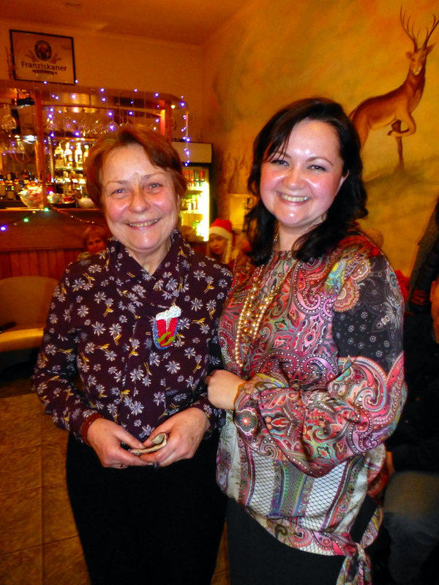

Вице-вигоровец 2013 года
Ирина Бондаренко
активный участник различных мастерских «Вигора», ежедневно по телефону поддерживает женщину, перенесшую инсульт и не встающую с постели
Приз – подарочная карта на посещение вдвоём ресторана El Patio

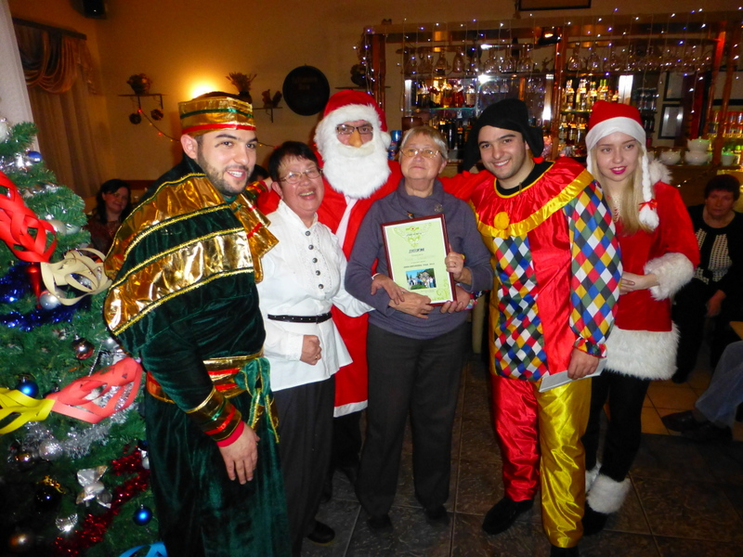

Вигоровец - открытие 2013 года
Александр Власов
активный участник клубных встреч, различных мастерских и всех мероприятий «Вигора», создатель слайд-шоу о жизни «Вигора»
Приз – подарочная карта театра Русской драмы имени М.Чехова на год для посещение любых спектаклей на 2 персоны
Приз предоставили добрые люди Армен, Сурен и Дагния

